附件：设施设备技术参数
序号 | 名称 | 参数 | 设备参考图片
1 | 汽车驾驶培训模拟器 | 1. 座舱外壳材质：高强度全五金设计，美观、简洁、大方、时尚、耐用，外观深灰色。  2.变速器：捷达挡（倒挡为下压挡）、通用挡位（前三后三）、自动挡（含 P/D/N/R 挡）。  3.驾驶座舱：驾驶舱是由方向盘总成、三踏板总成、挡位总成、手刹总成等操纵机件及座椅组成。  4.传感器：全新工业级增量光电旋转编码器（三踏板、方向机），抗干扰强、脉冲稳定；  5.方向盘总成：自主研发机加工定制传动模块，精度及稳定性高，配合电机，可以模拟各种真车方向盘力度及力反馈效果，限位模块为双限位，经久耐用。  6.三踏板：自研离合、油门、刹车三踏板，模具钢弹簧耐用耐磨，仿真度高，支持力度调节、支 持距离调节。  7.汽车座椅：定制高端带头枕音响座椅。  8.其他部件：组合开关（通用款）、点火钥匙、危险信号灯按钮、触摸板等。  9.设备主机和屏幕：主板：H310M-F；CPU：Intel I5 9400F；硬盘：固态≥ 128G；  独立显卡：3050 6G；内存：≥8G DDR4；电源：≥600W ；49 寸带鱼屏、头枕音响座椅。  10.工作环境与规格：适合驾考车型，  C1/C2；尺寸，长 210cm*宽 95 cm *高 215 cm (±5cm)；产品净重，≥170KG；额定功率，600W ；工作电压：AC220V-50Hz ；工作温度：-10℃  -40℃ ；相对湿度：  20%—90%。  11.包安装。质保1年。 | 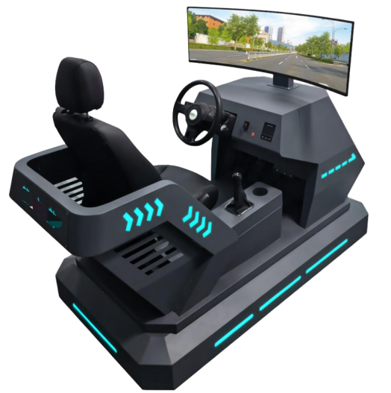
2 | 三屏六轴动感汽车模拟器 | 1.基本参数：  6自由度动感平台；  尺寸：200cm*170cm*1.7 cm (±10 cm) ；  工作电压：220v ；  标称功耗：5000w ；  重量：≥400kg；  自带冰蓝色炫感灯、冰蓝色呼吸灯。  2.32寸曲屏显示器3台。  3.制高保真音箱1套。  4.电动缸6套：电动缸导程：10mm；电动缸行程：200mm ；齿轮比：1.5:1；  力反馈值最大：1G ；各方向位移范围：20。  5.动感控制：  工业级PLC专控，高速，静音，安全，触控面板可设置运行幅度大小；MODEL-V：FGR-E12RV.5。  6.PLC触控，工业级7寸触控面板。  7.内置地平线5、神力科莎、神力科莎竞速版。  8.鼠标键盘、工业专用2.25寸触控板+按键。  9.模拟方向盘，MOZA魔爪R5直驱，最大转角：90°~270°”）°，最大扭矩：6牛·米，最大刷新率：1000Hz。  10.支持协议对接，六自由度数据最小为0，最大为1023，初始状态为511。  11.设备主机，处理器：I5 9400F，显卡：3050，内存：≥16G ，硬盘：≥512G，无线网卡。  12.包安装。质保1年。  合同签订生效后，10 个工作日内，中标供应商须将全部货物送达采购人指定地点并完成交付。 | 